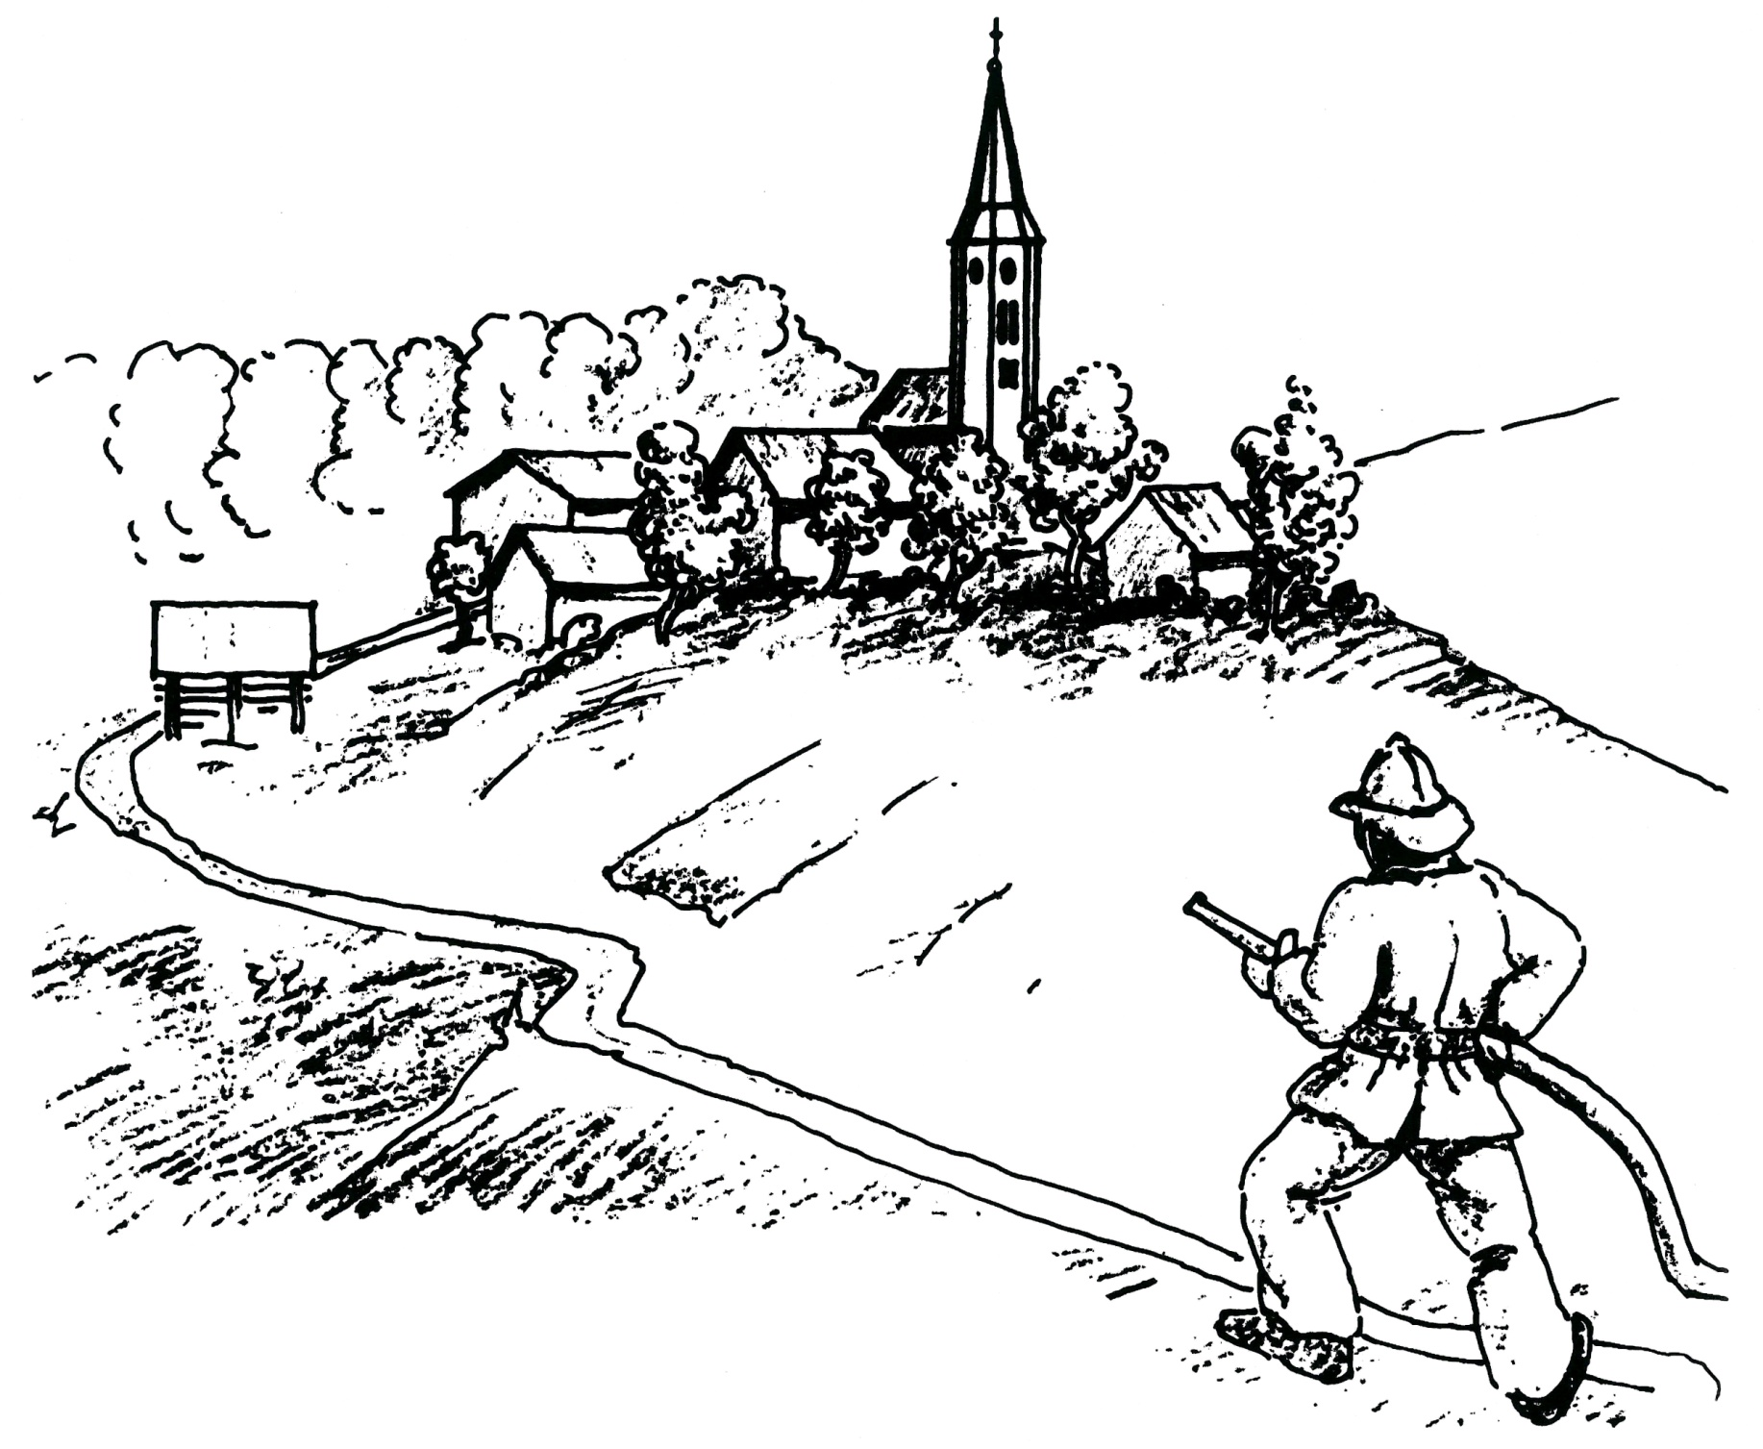
PRIJAVNI LIST A

TEKMOVANJE ZA POKAL GRAČKE GORE

Št. enote:

__________
Čas nastopa:
__________
1 | 2 |  | 3 | 4 | 5 | 6
Zap.št. | Funkcija |  | Ime in priimek | ID člana  (iz Vulkana) | Datum rojstva | Starost
1. | D
2. | Sel
3. | St.
4. | N1
5. | N2
6. | V1
7. | V2
8. | C1
9. | C2
10. | Rez.
 |  |  | Skupna starost tekmovalne enote

Kontaktna oseba tekmovalne enote:
IME IN PRIIMEK:
GSM:

Kraj: ___________________ |  | Poveljnik PGD:________________
Datum: _________________

